Compte rendu structure de fichiers

- Structure des fichiers :
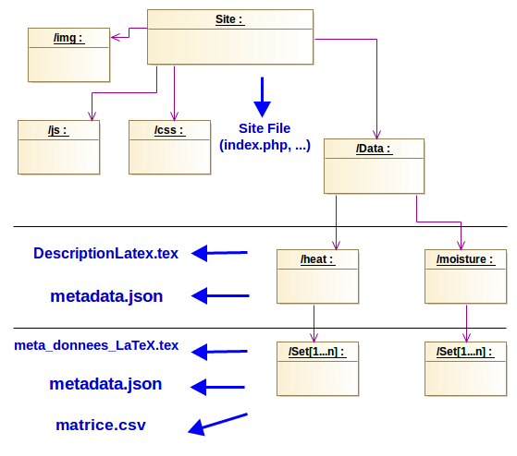
Dans Site :
- /img : dossier contenant l’ensemble des images utilisé dans le site
- /js : dossier contenant l’ensemble des fichiers .js
- /css : dossier contenant l’ensemble des fichiers .css
- Site File : Ensemble des fichiers générateur du site (index.php, affiche.php …)
Dans un groupe :
- DescriptionLatex.tex : Fichier .tex contenant la description latex de la catégorie.
- Metadata.json : Fichier .json qui contient l’ensemble des métadonnées du groupe.
Dans un set :
- Meta_donnees_LaTex.tex : Fichier .tex contenant la description latex du set.
- Metadata.json : Fichier .json qui contient l’ensemble des métadonnées du set.
- Matrice.csv : plusieurs fichier .csv qui contiennent les données des matrices (F,G…).

- Mise en page des métadonnées :

- Structure des métadonnées :

Afin d’illustrer la manière de mettre en page les métadonnées, nous donnerons des exemples.
Groupe :
- Description Latex :
Dans la deuxième page du site (la page principale) ; on a une description (en grande partie latex) au sommet de la page. Cette description doit être mise dans un fichier .tex
- Nom du fichier : [FileName].tex
Le nom est libre, mais il faut que se soit le même que celui pressant dans le fichier json.
- Forme des données :
Il est possible de remplir ce document de texte et de formule latex. Pour cela il est nécessaire de délimiter les formule latex par des balises ( \begin{align} au début et \end{align} à la fin).
- Exemple :
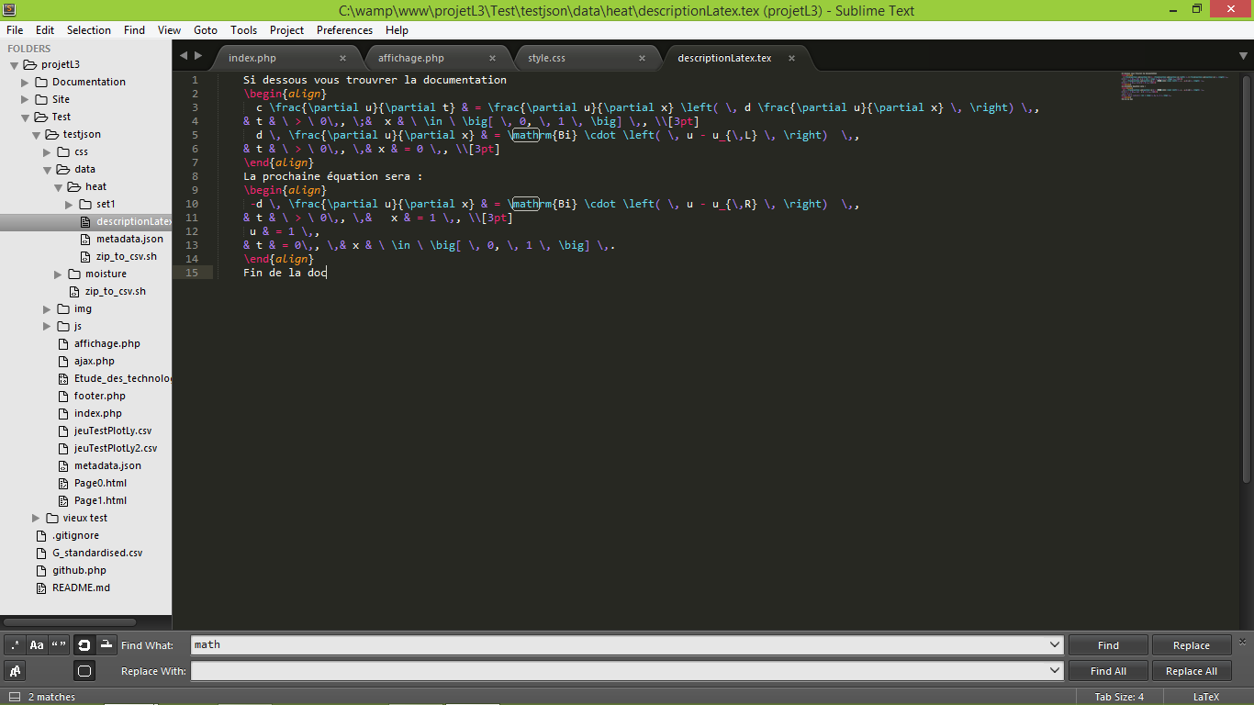
- Métadonnée json :
Ce fichier json contient : Le lien vers la description latex d’où sera extraite la documentation. Le titre du groupe qui sera affiché dans la première page (index.php), et en haut de la seconde (affiche.php). Puis on trouve les références, une suite d’élément, composé d’un lien (web ou pdf) et d’un nom à afficher sur le site. Viens après les informations sur le schéma du mur (ex : le quelle afficher). Ensuite on trouve les renseignements sur l’application des calcule sur la catégorie. Enfin on trouve la description du groupe qui sera affiché sur la première page.
- Nom du fichier : metadata.json
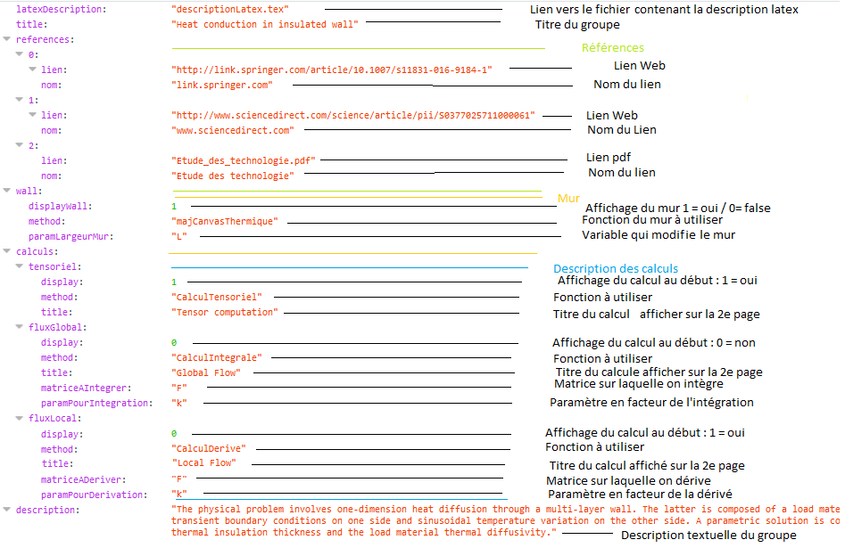
- Forme des données :

- Exemple :
Générateur de json pour la catégorie thermique : http://objgen.com/json/models/XKeb
Générateur de json pour la catégorie hydrique : http://objgen.com/json/models/QcDeZ
Set :
- Métadonnée latex :
Au moment de la sélection du set une description s’affiche, le document contient :
- Nom du fichier : [FileName].tex
Le nom est libre, mais il faut que se soit le même que celui pressant dans le fichier json.
- Forme des données :
- Exemple :

- Métadonnée json :
Contenus du fichier json : On trouve en premier le nom du set, puis le lien de la description qui sera affichée au moment de la sélection du set. Puis viens les paramètres, c’est-à-dire les informations sur les matrices.
- Nom du fichier : metadata.json
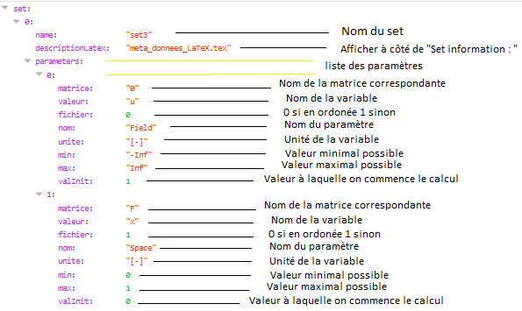
- Forme des données :

- Exemple :
Générateur de json pour un set dans thermique : http://objgen.com/json/models/x9fJ
Générateur de json pour un set dans thermique : http://objgen.com/json/models/PFqw0
- Matrice :

- Nom du fichier : [MatriceName].csv
- Forme des données :
- Exemple :
1,0.548,0.621,0.676
1,0.548,0.609,0.655
1,0.548,0.597,0.636
1,0.548,0.586,0.618
1,0.548,0.575,0.601
1,0.548,0.565,0.585
1,0.548,0.555,0.57
1,0.548,0.545,0.556
1,0.548,0.536,0.543
1,0.548,0.527,0.53

- Comment générer les fichiers d’un set:

- Génération du JSON :
Afin de simplifier la création des fichiers JSON, on va utiliser l’utilitaire http://objgen.com.
Cela évite de s’embêter avec les séparateurs comme les accolades, les crochets et les virgules.
Pour comprendre comment Objgen fonctionne, voir http://objgen.com/help/json.
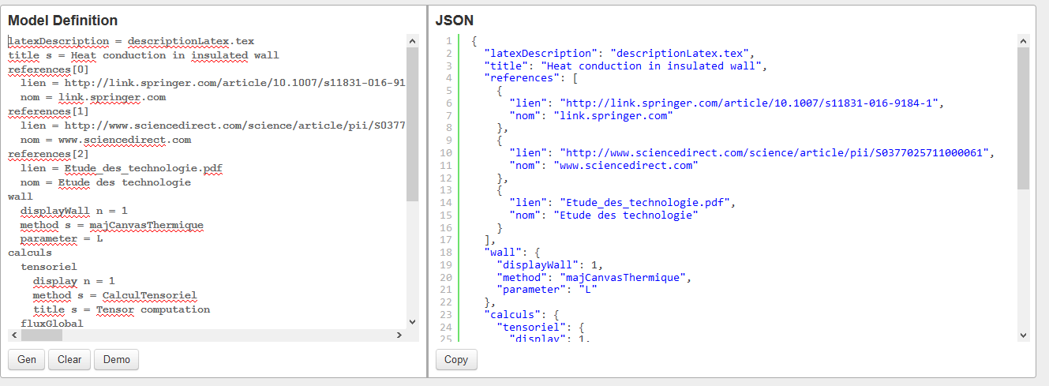
Pour créer les métadonnées pour une nouvelle catégorie il suffit de modifier les valeurs dans le « Model Definition ». Il est important de respecter les tabulations pour assurer la bonne structure du JSON qui sera généré.

Quand vous avez finit de modifier le Model Definition, il faut cliquer sur « Gen » et de copier-coller le JSON générer dans le bon dossier correspond si c’est des métadonnées de set ou de catégorie avec comme nom de fichier « metadata.json ».
- Génération du TEX :
Il suffit de changer l’extension du fichier .txt qui contient la description latex en .tex
Toutefois il se peut que MathJax ne reconnaisse pas certain élément syntaxique. C’est pourquoi il est nécessaire de vérifier sur le site de MathJax que le texte sera reconnu.
Pour vérifier que Mathjax est capable de rendre le LateX vous pouvez utiliser cet éditeur latex en ligne : https://arachnoid.com/latex/
Copier-coller le latex que vous voulez inclure dans le site et choisir dans le champ « render Mode » -> Mathjax.
Si Mathjax n’est pas capable d’afficher le latex il va falloir corriger la syntaxe.

- Génération des matrices :
Il faut l’extension des matrices soit .csv . Le nom du fichier est celui de la matrice et les nombres doivent être séparés par des virgules.

